**Совершенствование складской логистики на основе семи основных инструментов контроля качества**

**Багузин Сергей Викторович** — к. ф.-м. н., заместитель директора по развитию компании Treolan, группы компаний «ЛАНИТ» (г. Москва)

**Аннотация**

Использование семи основных инструментов контроля качества – диаграммы причин и результатов, контрольных листков, диаграммы Парето, гистограмм, диаграмм разброса, графиков и контрольных карт – позволяет превратить складскую логистику в четко отлаженный эффективный «часовой механизм». В статье показано, как традиционные логистические задачи – прогноз объемов хранения, зонирование склада, повышение точности размещения товаров, сокращение времени подготовки заказа – можно решать с помощью методов менеджмента качества.

**КЛЮЧЕВЫЕ СЛОВА:** **контрольные карты, точность размещения товаров на складе, прогноз объемов хранения, диаграмма Парето, диаграмма Исикавы, зонирование склада**

Анализируя большие массивы данных, мы привычно используем среднее значение, реже среднеквадратичное отклонение, еще реже иные методы обработки. Чем вызвано такое «самоограничение»? Скорее всего, недостаточными знаниями и опытом в этих вопросах. Откуда современный менеджер может узнать о методах статистической обработки данных? Вряд ли он вспомнит вузовский курс статистики. Да и был ли он включен в учебную программу!?

У меня знакомство со статистикой, точнее с ее использованием в бизнесе, началось около 15 лет тому назад, когда я впервые прочитал о методах менеджмента качества. К сожалению, с первого раза семь основных инструментов мне «не показались»… Я не воспринял их, как «руководство к действию». Скорее, я отнесся к ним, как к чему-то заоблачно заумному. И лишь постепенно в течение нескольких лет, повторно наталкиваясь в литературе на применение того или иного метода, а также в связи с возникновением практических задач, шаг за шагом, я стал понимать смысл этих инструментов и области их применения.

С 2005 года моя работа тесно связана с развитием складской логистики компании, и все эти годы я активно использую методы менеджмента качества. Напомню, что семь основных инструментов контроля качества используют для *аналитического* решения проблем, то есть, в ситуации, когда данные доступны, и чтобы решить проблему, нужно их проанализировать. (Имаи, 2011). Во время проведения одного из мастер-классов в Высшей школе экономики меня спросили: «А как быть, если числовых данных нет?». Что ж, в этом случае инструменты контроля качества применить не удастся (за исключением, разве что, диаграммы Исикавы). Но не стоит отчаиваться. Как сказал Э.Деминг: «На самом деле самые важные числа, нужные менеджменту, неизвестны и количественно неопределимы». (Деминг, 2011). В этом случае менеджерам следует руководствоваться чем-то более фундаментальным, например, четырнадцатью принципами Деминга.

**Сокращение времени обслуживания клиентов на складе**

Несколько лет тому назад один мой знакомый попросил проконсультировать руководителя крупной компании, торгующей детскими товарами, который постоянно получал жалобы от клиентов на медленное обслуживание на складе. Я приехал на склад, и то, что я увидел, повергло меня в уныние. Я не думал, что так можно работать на современном складе. Это была площадка около 20 000 кв. м оборудованная фронтальными 5-ярусными стеллажами. Использовались в основном гидравлические тележки, плюс несколько электропогрузчиков. Товары хранились на первом уровне (на полу) и кое-где – на втором. Адресное хранение не использовалось. Зачастую комплектовщики отбирали товар не того цвета или размера, и клиенты отправлялись с ними на склад менять товар. Типичное время получения заказов клиентами составляло 3–4 часа. Когда руководитель спросил меня, чтобы я посоветовал, я сказал, что требуется внедрить комплекс мер, и что нет, какого-то одного «волшебного» средства, которое радикально улучшило процесс. Я перечислил некоторые возможные точки приложения усилий, и руководитель загрустил. Наверное, ему «хотелось всего и сразу»…

У себя на складе мы постоянно работаем над сокращением времени обслуживания клиентов. При этом мы используем несколько инструментов контроля качества из числа семи основных. Для начала мы нарисовали диаграмму Исикавы (рис. 1).

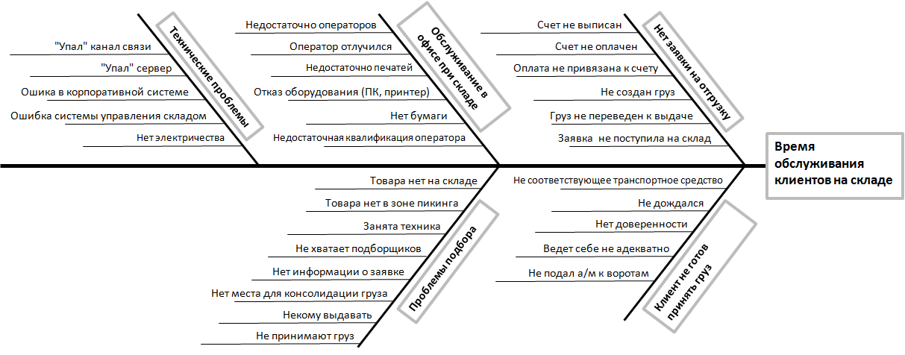

Рис. 1. Диаграмма Исикавы для процесса обслуживания клиентов на складе

**Диаграмма причин и результатов.** Эта диаграмма используется для выявления факторов процесса, влияющих на результат. Встречаются также названия: «диаграмма Исикавы» или «диаграмма рыбий скелет». В классическом варианте факторы (причины) группируются по категориям по принципу «5М»:

* Man (человек) − причины, связанные с человеческим фактором;
* Machines (машины, оборудование) − причины, связанные с оборудованием;
* Materials (материалы) − причины, связанные с материалами;
* Methods (методы, технология) − причины, связанные с организацией бизнес-процессов;
* Measurements (измерения) − причины, связанные с методами измерения.

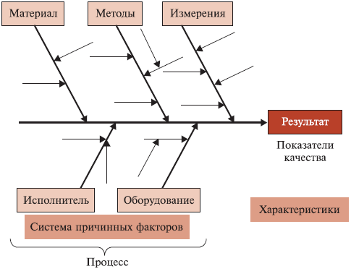

<http://www.inventech.ru/pub/methods/metod-0019/>

Рис. 2. Диаграмма Исикавы

Диаграмма Исикавы позволила нам выявить и классифицировать причины, влияющие на время обслуживания клиентов. Помимо решения основной задачи – выявления проблем – групповая работа над диаграммой позволила сплотить коллектив. Кладовщики и операторы, сотрудники финансового отдела и экспедиторы почувствовали себя звеньями цепочки по обслуживанию клиентов. Постепенно создалась атмосфера соревновательности и нацеленности на результат. Сотрудники заинтересованно обсуждали мероприятия, направленные на сокращение потерь времени при обслуживании клиентов. Было предложено несколько новаций. В зале ожидания повесили монитор, на котором отражался статус грузов, и указывался номер ворот, к которому следовало подать машину под загрузку. Была доработана система управления складом (WMS), так что, как только груз появлялся в очереди, создавалась задача на пополнение зоны отборки, если оборудования в ней не хватало для комплектации заказа. Некоторые грузы мы начали собирать не в момент появления клиента на складе, а раньше, как только заказ в системе был сформирован и оплачен клиентом.

Был введен показатель (KPI) – *время обслуживания клиентов на складе* (от появления клиента в офисе склада до подписи клиентом документов о принятии груза). На основании единичных записей о времени обслуживания каждого клиента строили гистограммы (рис. 3).

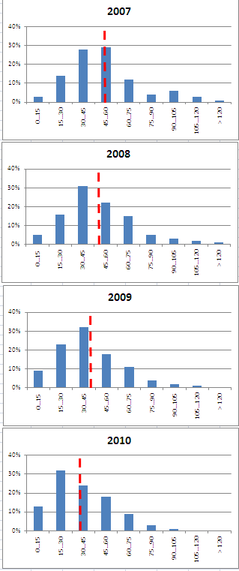

Рис. 3. *Гистограмма. Время обслуживания клиентов на складе.* По оси абсцисс – 15-минутные диапазоны времени обслуживания клиентов на складе; по оси ординат – доля заявок обслуженных в выделенном диапазоне времени от общего числа заявок за год. Красная пунктирная линия показывает среднее время обслуживания в течение года.

Видно, что среднее время обслуживания от года к году неуклонно сокращается с почти 60 минут в 2007-м году до менее 40 минут в 2010-м.

**Гистограмма** – инструмент, позволяющий зрительно оценить распределение статистических данных, сгруппированных по частоте попадания в определенный (заранее заданный) интервал. В классическом варианте гистограмма используется для определения проблем при помощи анализа формы разброса значений, центрального значения, его близости к номиналу, характера рассеивания (Пономарева & Мищенко, 2005)

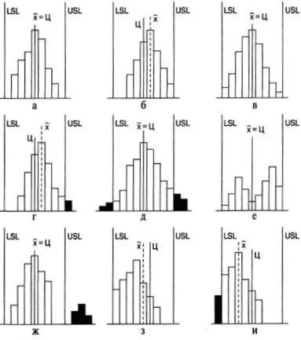

Рис. 4. Варианты расположения гистограммы по отношению к технологическому допуску. Краткие комментарии: а) всё хорошо: среднее совпадает с номиналом, вариабельность в пределах допусков; б) следует сместить среднее для совпадения с номиналом; в) следует уменьшить рассеивание; г) следует сместить среднее и уменьшить рассеивание; д) следует значительно уменьшить рассеивание; е) смешаны две партии; следует разбить на две гистограммы, и проанализировать их; ж) аналогично предыдущему пункту, только ситуация более критичная; з) необходимо понять причины такого распределения; «обрывистый» левый край, говорит о каких-то действиях в отношении партий деталей; и) аналогично предыдущему.

Большинство трансакций на складе управляется и отражается в WMS-системе. Поэтому почти все данные для расчета KPI можно получить из системы. Для тех же редких ситуаций, когда данные необходимо собирать вручную, мы использовали контрольные листки. Одним из процессов, не отражаемых в WMS, является подписание документов клиентами. Чтобы зафиксировать окончание обслуживания клиентов на складе, кладовщик, отпускающий грузы, фиксировал время подписания клиентом отгрузочных документов.

**Контрольный листок** – инструмент для сбора данных и их автоматического упорядочения для облегчения дальнейшего использования собранной информации.

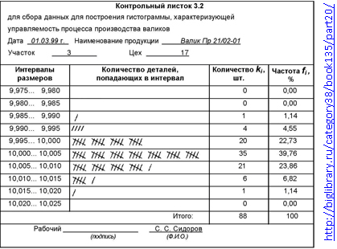

Рис. 5. Контрольный листок. Пример.

Преимущество контрольных листков – возможность их использования сотрудниками, не работающими с компьютером. Если данные для последующую анализа получаются путем измерения непосредственно на рабочих местах, контрольные листки очень эффективны. Понятно, что если данные для анализа извлекаются из баз данных, контрольные листки не нужны.

**повышение точности размещения товаров в местах хранения**

Известно, что одним из важнейших параметров работы склада является соответствие данных в системе (WMS) фактическому размещению товаров в ячейках. Представьте, комплектовщик подходит к ячейке отбора с заданием, полученным из системы, а там не тот товар, или не в том количестве, или ячейка вовсе пустая. Вместо того чтобы за 1–2 минуты осуществить отбор, он вынужден часами искать нужный товар (зачастую по всему складу). Или противоположная ситуация: оператор высотного штабелера по заданию системы пытается разместить палету в указанную ячейку,.. которая оказывается занятой другим товаром.

Для повышения точности размещения товаров, для начала мы провели мозговой штурм, нарисовали диаграмму Исикавы и выбрали параметр (KPI) процесса – *доля несоответствий*. Несоответствие – отсутствие коробки или лишняя коробка во время проведения инвентаризации. Надо заметить, что WMS-система позволяла проводить инвентаризацию отдельных стеллажных ячеек без остановки приемки и отгрузки. Мы запустили процесс непрерывной инвентаризации. Было выделено несколько сотрудников, в обязанности которых входил подсчет товаров в ячейках. Они шли ячейка за ячейкой с первого ряда по последний. После чего они снова принимались за первый ряд, и так постоянно, цикл за циклом.

Методика подсчета доли несоответствий была следующей. Например, в инвентаризуемой ячейке по системе числится 20 коробок товара с артикулом А102, а реально там 18 коробок А102 и 5 коробок А104. Считаем, что в этой ячейке 2+5=7 несоответствий. На следующем шаге подсчитываем среднее в расчете на ячейку число несоответствий по всем ячейкам, которые были подвергнуты инвентаризации в течение дня. Далее нормируем это среднее на число коробок на складе. То есть, определяем, какая доля коробок от хранящихся на складе располагалась бы не на своем месте, если бы мы инвентаризовали за день весь склад, при условии сохранения того же среднего числа несоответствий, что было получено на выборке. Для этого среднее за день число несоответствий (в расчете на одну ячейку) умножаем на число ячеек на складе (величина постоянная, равная 10 286) и делим на число коробок на складе по состоянию на 12:00 (величина переменная, колеблющаяся в диапазоне 180 000 – 350 000). Для управления долей несоответствий мы использовали контрольные карты.

**Контрольная карта** – инструмент, позволяющий отслеживать ход протекания процесса и воздействовать на него, предупреждая отклонения от предъявленных к процессу требований (или реагируя на отклонения). Существует два типа вариаций: *естественные*, связанные с разбросом значений вокруг номинала, присущие процессу; и *специальные*, появление которых можно объяснить конкретными причинами (Деминг, 2011) (Уилер & Чамберс, 2009). Контрольные карты служат для выявления специальных вариаций. На график (рис. 6) наносятся точки, соответствующие отдельным данным, линия средних значений (μ), верхняя и нижняя контрольные границы (µ ± 3σ). Если точки лежат в пределах контрольных границ, реагировать на отклонения от средней линии не нужно. Если хотя бы одна точка вышла за контрольные границы, требуется провести анализ возможных причин отклонения.

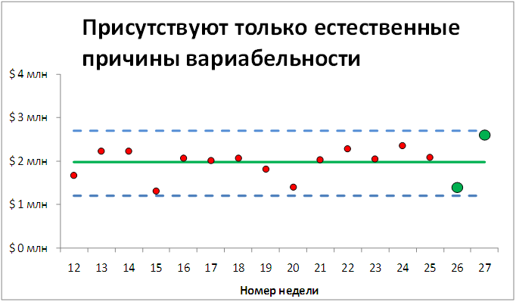

Рис. 6. Контрольная карта. Недельная динамика дебиторской задолженности. «Скачки» на 26-й и 27-й неделях не выходят за контрольные границы. Присутствуют только естественные причины вариаций. «Поиск виновных» не будет продуктивным.

Первые измерения выявили значительные проблемы (рис. 7). 10–11% несоответствий не позволял своевременно осуществлять отборку заказов. Комплектовщики тратили непозволительно много времени на поиски товаров, размещенных не на своих местах. По мировым меркам уровень качества ниже трех сигм является неприемлемым. (Панде, 2006) Сотрудниками были предложены меры по повышению точности размещения товаров. На все палеты при приемке стали прикреплять листы формата А5 с указанием большим шрифтом номера ячейки, куда палету следует разместить. Это сокращало число ошибок размещения, а также позволяло быстро проверить, что палета стоит на своем месте; причем даже простым осмотром с расстояния порядка 3–7 метров. На балки стеллажей наклеили этикетки с указанием номера яруса. До этого все этикетки были наклеены на балки второго яруса, и штабелерщик каждый раз отсчитывать номер яруса при размещении палеты.

Рис. 7. Доля несоответствий в размещении товаров по ячейкам после переезда на новую территорию в августе 2007 г. Ситуация близкая к критической: в августе и сентябре уровень несоответствий был неприемлемым.

Благодаря целому ряду мероприятий ситуация с точностью размещения товаров постепенно улучшалась. Не последнюю роль в этом сыграло и то внимание, которое уделялось управлению параметром «доля несоответствий» (рис. 8).

Рис. 8. Доля несоответствий в размещении товаров по ячейкам.

Могли ли мы представить осенью 2007-го года, что достигнем уровня несоответствия 62 на миллион, или 0,0062%! За это время мы улучшили точность размещения в 1250 раз!

**зонирование склада**

Современный склад имеет весьма внушительные размеры. В глубину он может достигать 100-150 метров (расстояние от погрузочных ворот до задней стенки). Понятно, что располагая товары с высокой оборачиваемостью ближе к воротам, можно сэкономить время на перемещения по складу. Для разбиения товаров на группы по уходимости используется принцип Парето.

**Принцип Парето.** Свое название получил по имени экономиста Вильфредо Парето, который в одной из своих научных работ на рубеже XIX и XX веков показал, что в Италии 20% домохозяйств получают 80% доходов. Термин «принцип Парето» в 40-х годах XX века ввел в обращение американский специалист в области менеджмента качества Джозеф Джуран. Анализ Парето, как правило, иллюстрируется диаграммой Парето (рис. 9), на которой по оси абсцисс отложены причины возникновения проблем качества в порядке убывания их влияния на число несоответствий (объем брака), а по двум осям ординат: а) число несоответствий в штуках, и б) накопленная доля (проценты) вклада в итоговое число несоответствий. Например:

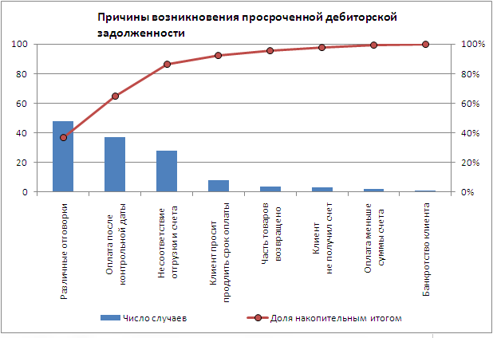

Рис. 9. Диаграмма Парето. Причины возникновения просроченной дебиторской задолженности. В первую очередь следует работать с причинами, вызывающими наибольшее количество проблем. В этом примере – с первыми тремя.

Анализ Парето (он же АВС-анализ) состоит из нескольких этапов. Подробнее см., например, (Багузин, 2010):

1. Все товары располагают по убыванию их уходимости за определенный период; например, за месяц.
2. Определяют вклад каждого товара в общий объем отгрузок, в %
3. Как правило, к первой группе уходимости (А) относят товары, дающие вклад от 0 до 80%; к группе В – 80–95%, к группе С – 95–100%.

Для контроля размещения товаров по АВС-категориям в соответствующих участках склада мы используем корреляционный анализ на основе диаграммы разброса.

**Диаграмма разброса** (рассеивания) – инструмент, позволяющий определить вид и тесноту связи (корреляцию) между парами соответствующих переменных. Такие диаграммы содержат две совокупности данных, нанесенных на график в виде точек. Взаимосвязь между этими точками показывает зависимость между соответствующими данными. В Excel такая диаграмма имеет тип – «точечная». Вот, например, как можно проиллюстрировать использование диаграммы разброса:

Рис. 10. Выявление корреляционной зависимости на основе точечной диаграммы. Коэффициент корреляции равен 0,78 (или 78%).

На рисунке 11 показана частота обращений к отдельным ячейкам; слева – для случайного размещения товаров; справа – для товаров, разбитых на АВС-группы. Чем интенсивнее цвет, тем чаще обращение к ячейке. Видно, что без АВС-распределения обращение к ячейкам практически случайное, при АВС-разбиении номенклатуры можно наблюдать границы зон. Левый фронт каждого рисунка обращен к зоне приемки. Таким образом, в ситуации, изображенной на рис. б, суммарный путь кладовщиков / техники будет меньше, чем на рис. а.

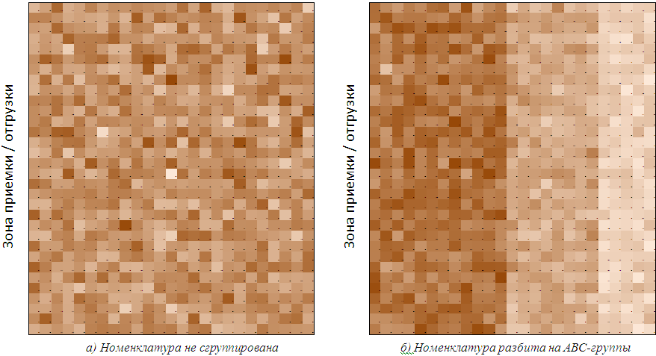

Рис. 11. Корреляционная зависимость частоты обращения к ячейке и уходимости номенклатуры. Для склада, зонированного на основе АВС-анализа уходимости, наблюдается четкая корреляция.

К сожалению, время, затрачиваемое на подход к ячейкам, составляет лишь незначительную часть общих затрат времени на складские операции. По моим оценкам экономический эффект от использования АВС-анализа на складе не превышает 1–2% расходов на складскую логистику… ☹ Тем не менее, для крупных складов, эта цифра вполне может составлять $50 тыс. в год. При том, что сам анализ не стоит практически ничего.

**планирование развития склада**

**Графики** – инструмент, позволяющий провести анализ данных по различным срезам. Формы и цели анализа могут диктовать использование различных видов графиков. Подробнее об этом см., например, (Желязны, 2007). Покомпонентное сравнение данных лучше всего демонстрируется при помощи круговой диаграммы. Для иллюстрации позиционного сравнения лучше всего подходит линейчатая диаграмма. Если покомпонентное и позиционное сравнение показывают взаимосвязи в определенный момент времени, то временнóе сравнение отражает динамику изменений; временнóе сравнение лучше всего иллюстрировать гистограммой или графиком.

Рис. 12. Тип графика следует выбирать в зависимости от того, какую мысль мы хотим донести.

Летом 2010-го года у нас начался очередной этап планирования развития склада компании. Было очевидно, что существующая площадка позволит пройти пик хранения 2010-го года, приходящийся на IV квартал, и, скорее всего, не позволит пройти пик хранения 2011-го (рис. 13). У нас было несколько вариантов развития склада, каждый из которых характеризовался максимально допустимым объемом хранения (мы рассматривали только склады класса А). Мы нанесли на график предельные объемы хранения в виде горизонтальных прямых. А затем наложили прогнозируемый рост объемов хранения в зависимости от темпов развития бизнеса.



Рис. 13. Соотношение прогнозов развития бизнеса и планируемой вместимости склада. Горизонтальные прямые – максимальный объем хранения на текущей площадке и в вариантах развития 1 и 2. Восходящие кривые – прогноз потребностей бизнеса в зависимости от средних темпов роста: от 20 до 35 процентов в год.

Я надеюсь, что приведенные примеры заинтересовали вас, и вы возьмете на вооружение семь основных инструментов контроля качества. Эти инструменты могут служить реальным подспорьем для анализа и совершенствования складских бизнес-процессов.

# Список литературы

Багузин, С. (2010). *АВС-анализ и принцип Парето для бизнеса.* Интернет-ресурс; http://baguzin.ru/wp/?p=310.

Деминг, Э. (2011). *Выход из кризиса: Новая парадигма управления людьми, системами и процессами.* Москва: Альпина Паблишер.

Желязны, Д. (2007). *Говори на языке диаграмм.* Москва: Манн, Иванов и Фербер.

Имаи, М. (2011). *Кайдзен: ключ к успеху японских компаний.* Москва: Альпина Паблишер.

Панде, П. (2006). *Что такое "шесть сигм"?* Москва: Альпина Бизнес Букс.

Пономарева, С. В., & Мищенко, В. Я. (2005). *Управление качеством продукции. Инструменты и методы менеджмента качества.* Москва: Стандарты и качество.

Уилер, Д., & Чамберс, Д. (2009). *Статистическое управление процессами. Оптимизация бизнеса с использованием контрольных карт Шухарта.* Москва: Альпина Бизнес Букс.